带您深入了解硬盘分区表

● 有关扇区编号的基本知识：

介绍一下有关硬盘扇区编号规则的3个易混淆的术语“物理扇区编号“、“绝对扇区编号“和“逻辑扇区编号“。

我们都知道硬盘扇区的定位有两种办法：

1. 直接按柱面、磁头、扇区3者的组合来定位（按这种编号方式得到的扇区编号称为物理扇区编号）；

2. 按扇区编号来定位（又分“绝对扇区编号“和“逻辑扇区编号“两种）。

这两种定位办法的换算关系如下图：（设图中所示硬盘每道扇区数均为63）

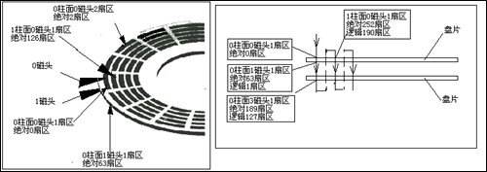

如图所示，由于目前大多数硬盘采用的是一种“垂直分区结构“，故左图一磁头数为2、盘片数为1的硬盘，图中0磁头所对扇区的表示方法就有2种，即：0柱面0磁头1扇区=绝对0扇区，而1磁头所对扇区的表示方法也有2种，即：1柱面0磁头1扇区=绝对63扇区。如果是如右图所示磁头数为4、盘片数为2的硬盘，那么则顺着垂直于盘片的箭头线方向进行如图的绝对扇区的编号。

上面，我们说了物理扇区、绝对扇区的编号方式，而逻辑扇区编号由于是操作系统采用的扇区编号方式，而操作系统只能读取分区内部的数据内容，故逻辑扇区是从各分区内的第一个扇区开始编号，如我们下文对mbr的说明可以知道：mbr这个扇区所在硬盘磁道是不属于分区范围内的，紧接着它后面的才是分区的内容,因此一般来说绝对63扇区= c:分区逻辑1扇区。

好，让我们列个表总结一下3种编号方式的不同：

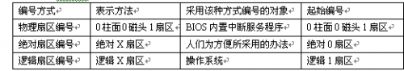

需要说明的是：本文假设所使用的硬盘每道扇区数都为63。各位手头上所使用的硬盘具体的每道扇区数则可以在BIOS设置内有关硬盘参数的设置内查到。

● 有关MBR、分区表、DBR的基本知识：

☆ 硬盘MBR(硬盘主引导记录)及硬盘分区表介绍

硬盘MBR就是我们经常说的“硬盘主引导记录”，简单地说，它是由FDISK等磁盘分区命令写在硬盘

绝对0扇区的一段数据，它由主引导程序、硬盘分区表及扇区结束标志字（55AA）这3个部分组成，如下表：

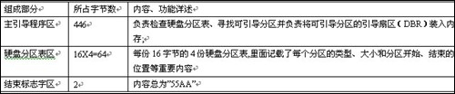

这3部分的大小加起来正好是512字节=1个扇区（硬盘每扇区固定为512个字节），因此，人们又形象地把MBR称为“硬盘主引导扇区”。

这个扇区所在硬盘磁道上的其它扇区一般均空出，且这个扇区所在硬盘磁道是不属于分区范围内的，紧接着它后面的才是分区的内容（也就是说假如该盘每磁道扇区数为63，那么从绝对63扇区开始才是分区的内容）。

☆ 硬盘DBR(硬盘分区引导记录)介绍

DBR是各个分区自己的引导记录,又称“分区引导记录”,它是由FORMAT高级格式化命令写在各个分区开始处第一个扇区(比如说:主分区C:从1磁头0柱面1扇区=逻辑1扇区=绝对63扇区）开始,那么C:区逻辑1扇区就是DBR所存放的位置)的一段数据.这段数据主要由以下几个部分组成:

1.占3个字节的跳转指令；

2.占8个字节的操作系统厂商标识及版本号;

3. 占19个字节的分区参数表(又称BPB),里面存放着对该分区进行读写操作时所必备的参数(如该分区内每扇区所包含的字节数、每簇扇区数、每个磁道的扇区数、该分区FAT份数等)；

4.占480个字节的DOS引导代码,它负责把DOS引导文件IO.SYS、MSDOS.SYS装入内存；

5.占2个字节的结束标志字”55AA”.

以上5个部分也正好占1个扇区；和MBR有所不同的是：DBR扇区后面一般就紧接着存放该分区的FAT（文件分配表，共2份）。

综上所述，我们知道硬盘MBR负责总管硬盘分区，只有分区工具才能对它进行读写（如FDISK）；而DBR则负责管理某个具体的分区，它是用操作系统的高级格式化命令（如FORMAT）来写入硬盘的。在系统启动时，最先读取的硬盘信息是MBR，然后由MBR内的主引导程序读出DBR，最后才由DBR内的DOS引导代码读取操作系统的引导程序，其中任何一个环节出了问题，操作系统都无法正常启动成功，如果是MBR部分出了问题,即使只是”55AA”标志字丢失或被改为其他值，通常都会出现“无效分区表“、逻辑盘丢失、启动死机等现象；而如果是DBR部分出了问题，通常会出现“未格式化的分区”的错误提示。

硬盘的主引导记录也称 MBR，位于 0柱面 0磁头 1扇区，主引导记录扇区所在的磁道，通常称其为 0磁道，它属于隐藏磁道，这个磁道的 63个扇区属于隐藏扇区。操作系统的所有命令，除了 FDISK以外都不能访问它们，格式化程序 FORMAT，对此也无能为力。 所以分区软件也无法将这些扇区分配给别的分区了，只能从63号扇区开始分配给第一个分区。  
  
硬盘扇区编号规则有3个易混淆的术语：“物理扇区编号“、“绝对扇区编号“和“逻辑扇区编号“。  
  
硬盘扇区的定位有两种办法：  
1. 直接按柱面、磁头、扇区3者的组合来定位（按这种编号方式得到的扇区编号称为物理扇区编号）；  
2. 按扇区编号来定位（又分“绝对扇区编号“和“逻辑扇区编号“两种）。  
  
绝对63扇区就是第一个分区的第一个扇区，具体看参考资料。